
Handleiding

Voorwoord
Wij van Tom’s Broer zijn er voor iedereen om te navigeren door het Turing Lab van Heidelberglaan 15 te Utrecht. Hiervoor hebben wij onze app ontworpen. Deze handleiding is voor de gebruikers van de app evenals de maintainers ervan.

Inhoud
Voorwoord 2
Gebruiker: De App 3
1. Begin 3
2. Zoeken 3
3. Navigeren 4
Beheerder: De Access Points 5
Geen signaal 5
Updaten 5

Gebruiker: De App

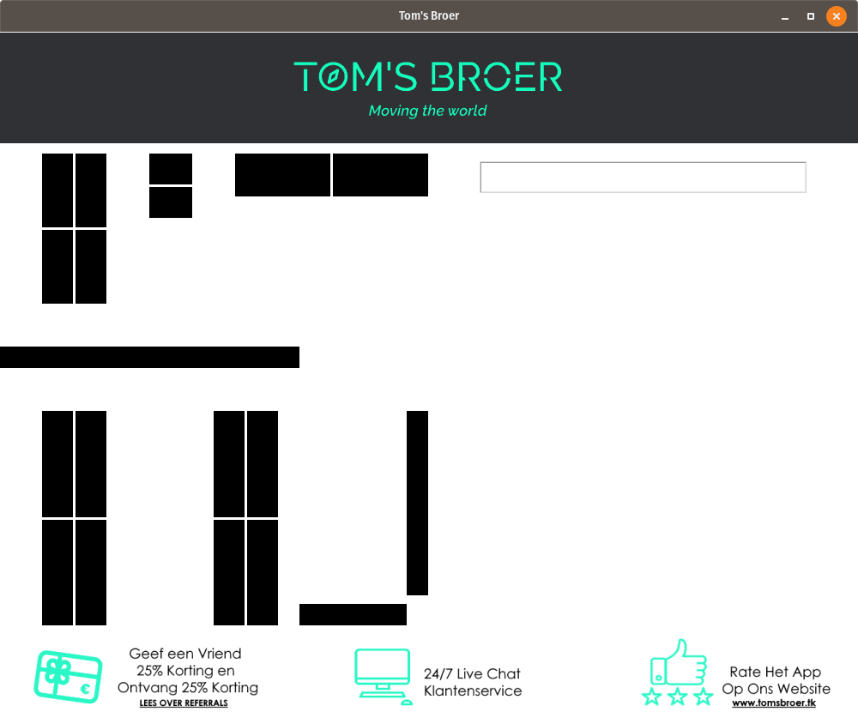
1. Begin
Hiernaast het scherm waarin de app opstart. Rechts zie je een zoekbalk, links een plattegrond.

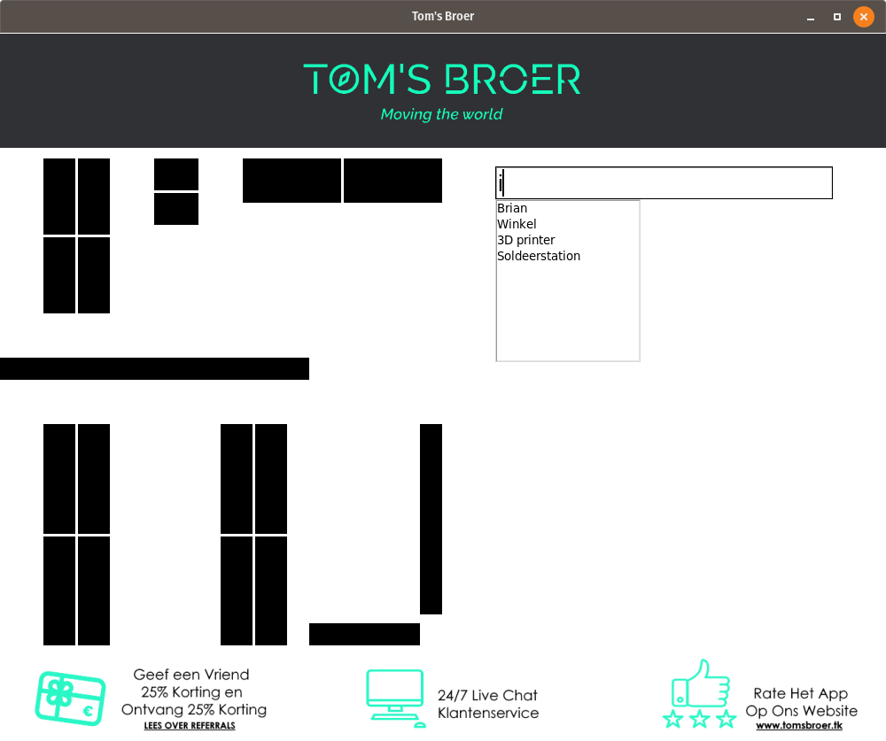
2. Zoeken
Zoek naar de locatie waar je heen wilt navigeren via de zoekbalk. Als je begint met typen verschijnen er opties voor alles wat beschikbaar is.
Een lijst van alles waar je op kunt zoeken:
- 3D printer
- Brian
- Drone
- Robotarm
- Server
- Snake
- Soldeerstation
- Winkel
Wanneer je op Enter drukt gaat hij zoeken naar jouw locatie. Als je locatie is gedetecteerd druk je nog een keer op Enter om te navigeren

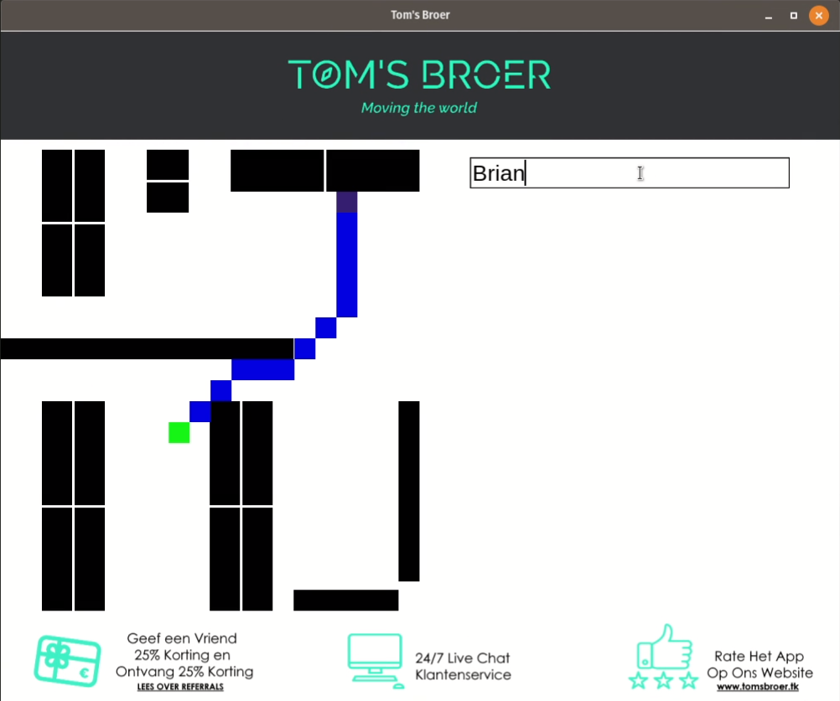
3. Navigeren
Als je twee keer op enter hebt gedrukt en er is een blauwe lijn verschenen dan kun je gaan navigeren.
Jij bent de groene stip en de paarse/donker blauwe is je einddoel. Volg de blauwe lijn om bij je eindbestemming aan te komen.

Beheerder: De Access Points
Er bevinden zich 3 access points in het Turing Lab. Deze verzorgen de signalen waarmee de gebruiker kan navigeren.

Geen signaal
Als er geen signaal afkomstig is van een access point kun je het volgende doen:
- Controleer de stekkers; zitten ze er allemaal aan alle kanten goed in?
- De access point opnieuw opstarten; als dit niet helpt ga verder
- Verbind met een ethernetkabel met het accesspoint
- Remote inloggen op het accesspoint
  - Controleer of een vorm van zeroconf of mDNS is geïnstalleerd
  - Open putty of een terminal
  - Verbind met ‘v1f4apX’ waar X het nummer van de accesspoint is
    - terminal: ssh pi@v1f4apX.local
  - sudo systemctl restart hostapd

Updaten
Eens in de zoveel tijd moet de software op de accesspoints bijgewerkt worden, dit gebeurt namelijk niet automatisch. Hieronder hoe je ze update.
- Verbind met een ethernetkabel met het accesspoint
- Remote inloggen op het accesspoint
  - Controleer of een vorm van zeroconf of mDNS is geïnstalleerd
  - Open putty of een terminal
  - Verbind met ‘v1f4apX’ waar X het nummer van de accesspoint is
    - terminal: ssh pi@v1f4apX.local
- sudo apt update (er wordt een wachtwoord gevraagd, dit is voor elk accesspoint “raspberry”)
- sudo apt upgrade -y

